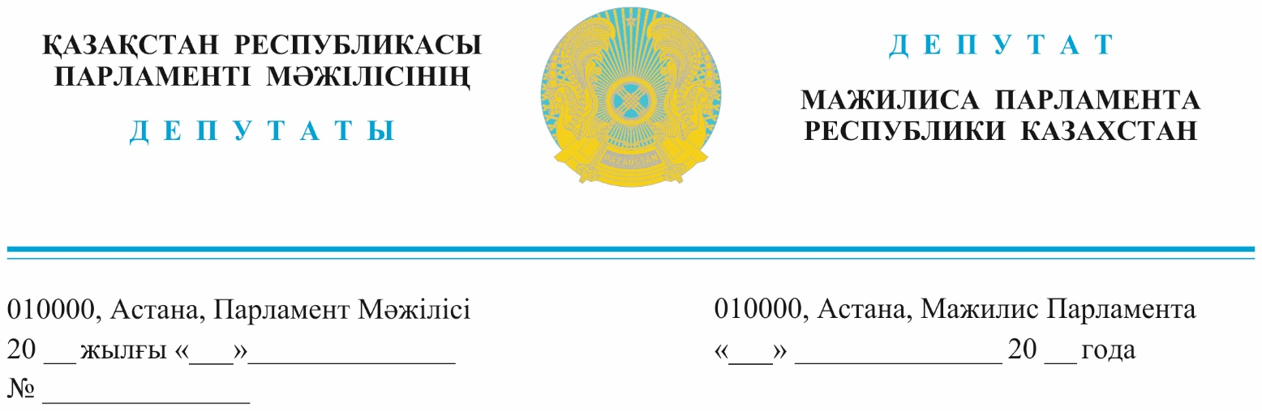

2024 жылғы 12 маусымда жарияланды Қазақстан Республикасының Оқу-ағарту министрі
Ғ.Б. Бейсембаевқа

ДЕПУТАТТЫҚ САУАЛ

Құрметті Ғани Бектайұлы!

Тарихы терең білім ордаларындағы жемқорлық және бүлдіршіндердің тамағына таласқандар қазіргі таңда ШӘКІРТКЕ тұлға бола алмай тұр.
Жең ұшынан жалғасқан жемқорлық әрекеті мектепке қарапайым еден жуушы, күзетші және аула сыпырушы болып жұмысқа тұрайын десең де жағаңнан алып, тығырыққа тірейді. Ұстаз болып, шәкірт тәрбиелеймін десеңіз оның ставкасы бөлек әңгіме. Жоғары оқу орнын бітіріп, жұмыс жасағысы келетін жас маманның сағы сынып, осының кесірінен басқа салаға кетуге мәжбүр.
Сөзіміз дәйексіз болмасын:
А.ж. Қызылорда облысы, Жаңақорған аудандық соты «Жаңақорған ауданының білім бөлімі» ММ басшысы, бас бухгалтері және 24 мектептің бухгалтерлеріне жалпы сомасы 1 млрд. теңгеден аса ірі мөлшерде бюджет қаражатын жымқырғаны үшін үкім кесті. Бұл бір аудандағы әшкере болған әрекеттердің бірі ғана.
Одан бөлек Білім ошақтарындағы бүлдіршіндерге берілетін ыстық тамақтың жағдайыда жиі сынға ұшырайды. Үкіметтен бөлінген қаражатқа қиянат жасап, қалтасын толтыруда.
2023 жылы осы жемқорлықтың кесірінен 192 қылмыстық іс қозғалып, 13 миллиард теңге жымқырылған. Ірі жымқырулар Жетісу, Қызылорда, Түркістан облыстары мен Алматы қаласында орын алды. Бұл жердегі жемқорлық схемасы 1 жылдық емес, ондаған жылдар бойы жұмыс істеп келе жатқан үлкен бір жүйе. Себебі аудан деңгейінде ҚОРЫҚПАЙ 1 млрд. теңгеге жуық қаражат жымқырылып жатса, онда ол жүйенің сенімді серіктестері мен ЖЫЛЫ ЖАБАСАЛАТЫН ЖАҚТАСТАРЫДА бар деген сөз.
Ұсыныстар мен талаптар:
Осы ретте
1. Есеп жүйелері арасындағы байланысты түзету; (бұл жердегі білім бөлімі басшысы, директор мен бухгалтердің арасындағы сыйбайластығын жою)
2. Мектептерде мұғалімдерден қаражат жинау жүйесін жою керек «белгісіз фондтарға» керекті құрал жабдықтар аламыз деген бастамамен ақша жиналады. Негізінде білім ордасындағы керекті кеңсе тауарларына үкіметтен тікелей қаражат бөлінбей ме?
3. Облыс, аудан, қала арасындағы бюджеттік жоспар мен бөліністің ашықтығы және осы жүйені цифрландыру арқылы ақпараттық ашықтықтың қол жетімділігі қамтамасыз етілуі тиіс.
4. Еңбек ақыны есептеу және оны төлеу жүйесіндегі олқылықтарды реттеу және жергілікті жерлердегі білім саласындағы бюджеттің ашықтығын қамтамасыз ету.
Осы ұсыныстар мен талаптар ескеріледі деген сенімдеміз.

Құрметпен,
Жалпыұлттық социал -
демокартиялық партиясы
фракциясының мүшелері Н. Сайлаубай
Н. Әуесбаев
А. Рақымжанов
А. Сағандықова

«Қазақстан Халық партиясы»
фракциясының мүшесі К. Сейтжан

«AMANAT» партиясы
фракциясының мүшесі Е. Әбіл

орынд: Р. Жахин
тел. 746842

